Chrzciny Kraków - gdzie je zorganizować?
Zastanawiasz się, gdzie najlepiej przeprowadzić <strong>chrzciny Kraków</strong> Na jakiej podstawie wybrać odpowiednie miejsce? Sprawdź!

Chrzciny Kraków
Wielu rodziców decyduje się ochrzcić swojego malucha. Inni robią to wcześniej, a jeszcze inni czekają na to, aż dziecko troszeczkę podrośnie. Niezależnie od podjętej w tej kwestii decyzji, zazwyczaj decydują się oni również na zorganizowanie imprezy, tuż po tym wielkim wydarzeniu. Wpisywałeś wiele razy w Google frazę "chrzciny Kraków", ale w dalszym ciągu nie znalazłeś perfekcyjnego miejsca, na jego organizacje? Zobacz, na jakiej podstawie wybrać lokal!
Chrzciny Kraków - na jakiej podstawie wybrać lokal?
Nie wiesz, jak wybrać lokal na chrzciny Kraków? Zazwyczaj wybiera się go na postawie swoich indywidualnych preferencji, zarówno co do wystroju lokalu, jak i również podawanej tam kuchni. Oprócz tego warto zastanowić się, ile gości przewiduje się na takie imprezie - pozwoli to zadecydować zarówno o tym, czy wszyscy się zmieszczą, jak i również oszacować cenę za zorganizowanie imprezy. Dobrze wybrać taką restaurację, która będzie w pobliżu świątyni, tak, by nie trzeba było od niej daleko jechać.

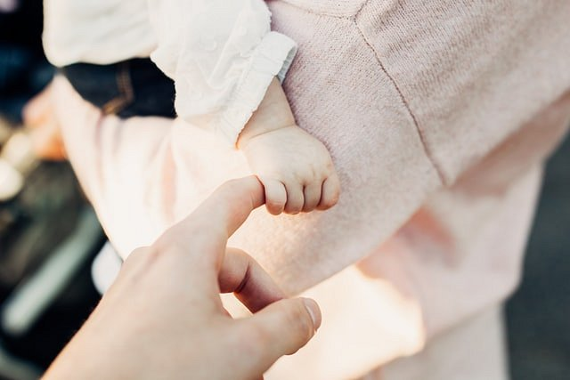
Zorganizuj chrzciny w restauracji hotelowej!
Na uroczystości, jaką są chrzciny Kraków, zwykle pojawia się naprawdę wielu gości, i to nie tylko tych, którzy mieszkają w pobliżu. Z tej uwagi warto zorganizować przyjęcie w restauracji, która znajduje się w pobliżu hotelu. Wcześniej można rozeznać się, który z gości przyjeżdżających z daleka chciałby przenocować po imprezie i zorganizować mu pokój hotelowy.

